DESPLEGAMENT APLICACIÓ

Per a desplegar l’aplicació web s’utilitza el servidor d’aplicacions Oracle Glassfish executat dins el mateix entorn de desenvolupament integrat (IDE) APACHE NetBeans versió 17.0 i executat sobre l’entorn JDK(Java Development Kit) versió 1.8.0_321.

DETALL ENTORN

SERVIDOR D’APLICACIONS: Oracle Glassfish 4.0

- Pública pel port 8080 → http://localhost:8080
- S’administra pel port 4848 → http://localhost:4848/common/index.jsf
- S’executa dins l’IDE NetBeans.
- La consola d’execució de Glassfish es visualtiza dins l’IDE.
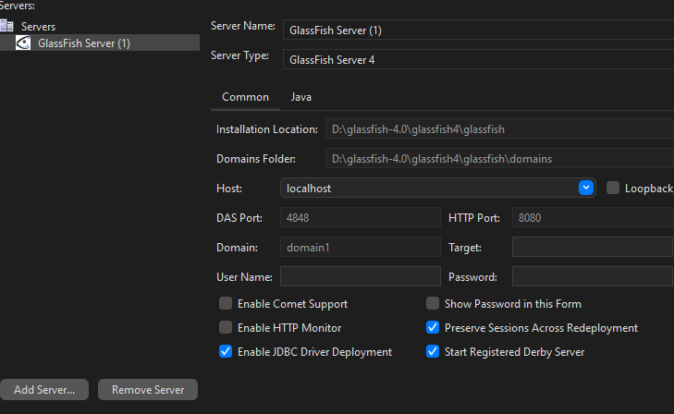

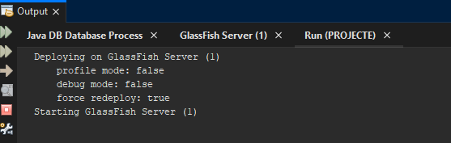

ENTORN JAVA: JDK 1.8.0_321

SISTEMA GESTOR BASE DE DADES

DETALL ENTORN

SERVIDOR SGBD PER A WINDOWS: PostgreSQL 15.2.1

El servidor de base de dades es troba integrat en el mateix servidor on es desplega l'aplicació Java en entorn Windows.

S’utilitza el sistema de gestió de bases de dades relacional orientat a objectes PostgreSQL.

Es crea l’estructura de base de dades (taules i relacions) de l’aplicació dins aquest SGBD.

- Publica pel port 5432

CLIENT BASE DE DADES PER A WINDOWS: PgAdmin 4 v6.21

Aplicació client per a connectar al SGBD fora del servidor.
Permet visualitzar i modificar l’estructura de la base de dades.

- Es connecta mitjançant usuari i contrasenya configurades al servidor.
- Es connecta mitjançant el port 5435

